Comissionamento

Remuneração da Agência
Consultoria – 70% do aluguel;
Agenciamento – 30% do aluguel;
Consultoria (campanha) – 3,5 Taxas de Adm. Base (10%)
Campanha sucesso (contrato de locação fechado) – R$ 100,00 por imóvel.
Campanha captação (imóveis somente dentro do perfil) – conforme tabela abaixo (atualizado 10/2024)

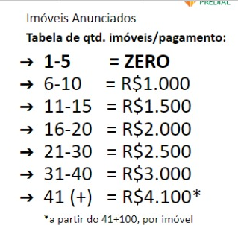

Consultor
Até 3 locações no mês – 10% do valor de intermediação locado;
De 4 a 9 locações – 11%;
Acima de 10 locações – 13%.
Meta varia conforme sazonalidade do mês (ver planilhão)

Remuneração Consultor exemplo

Salário base + VT e VR (R$ 22,00)

Exemplo 1: 8 locações fechadas no mês com intermediação de R$ 16.000,00.
8 locações = 11% de comissão.
11% x R$ 16.000,00 = R$ 1.760,00 de comissão.

Exemplo 2: 11 locações fechadas no mês com intermediação de R$ 22.000,00.
11 locações = 13% de comissão.
13% x R$ 22.000,00 = R$ 2.860,00 de comissão.

Agenciador (considerados apenas Ags. Dentro do perfil)
Até 15 imóveis captados no mês – 10% do valor de intermediação;
De 16 a 20 – 11%;
A partir de 21 – 13%.
Meta de 21 imóveis cadastrados no mês.
Obs.: Pagamento de R$ 50,00 por agenciamento no perfil.

Exemplo 1: 8 locações fechadas no mês com intermediação de R$ 16.000,00 e foram captados 14 imóveis dentro do perfil no mês:
14 captações = R$ 700,00 de comissão sobre os agenciamentos captados;
10% (14 captações) x R$ 16.000,00 = R$ 1.600,00 de comissão.
Total de comissão no mês = R$ 2.300,00.

Exemplo 2: 9 locações fechadas no mês com intermediação de R$ 20.000,00 e foram captados 22 imóveis no perfil.
22 captações = R$ 1.100,00 de comissão sobre os agenciamentos captados;
13% (22 captações) x R$ 20.000,00 = R$ 2.600,00 de comissão de aluguel.
Total de comissão no mês = R$ 3.700,00

Venda
Remuneração de 6% sobre o percentual de comissionamento ajustado (padrão de comissão da venda é de 6% sobre o valor do imóvel, mas pode ter negociação)

Exemplo 1: Imóvel vendido no valor de R$ 300.000,00 com comissão cheia (6%).
R$ 300.000,00 x 6% = R$ 18.000,00 (comissão total da venda)
R$ 18.000,00 x 6% = R$ 1.080,00 (comissão do agenciador)

Exemplo 2: Imóvel vendido no valor de R$ 300.000,00 com comissão negociada (5,5%).
R$ 300.000,00 x 5,5% = R$ 16.500,00 (comissão total da venda)
R$ 16.500,00 x 6% = R$ 990,00 (comissão do agenciador)

